03.12.2020
Группа 11пкд 43.02.15 Поварское и кондитерское дело
ОУД.11 Обществознание
Ознакомьтесь с материалом и выполните задание. Готовые задания отправляйте на электронный адрес albina.tukhtarova@yandex.ru , либо https://vk.com/id134925933

Гражданское общество и государство. Гражданские инициативы. Становление институтов гражданского общества и их деятельность в РФ.
Правовое государство и гражданское общество являются признаками демократии. Правовое государство формируется властными органами, а гражданское общество формируется народом.
Правовое государство
Правовое государство основывается на верховенстве закона и направлено на защиту прав и свобод граждан.
Условиями его формирования являются легитимность власти, доверие граждан к органам власти и должностным лицам, их готовность участвовать в принятии государственных решений. Правовое государство невозможно без правомерного и законопослушного поведения граждан, отсутствие которого зачастую приводит к произволу властей. Правовое государство отличается от неправового рядом признаков:
- верховенство Конституции и законов, их прямое действие (непосредственное воздействие норм Конституции и законов РФ на всех адресатов и возможность судебной защиты граждан, ссылающихся на нарушения этих норм);
- суверенитет государства;
- неотъемлемость и гарантированность прав и свобод граждан;
- партнёрские отношения граждан и органов власти, их взаимная ответственность;
- разделение властей (независимость законодательной, исполнительной и судебной властей) и система сдержек и противовесов (ограничения государственной власти правами и свободами гражданина, например, если какой-либо закон нарушает принципы Конституции можно обратиться в Конституционный Суд);
- наличие развитых институтов гражданского общества.
Гражданское общество
Гражданское общество – это некоммерческие и независимые от государства добровольные объединения людей, созданные в целях защиты прав и свобод граждан.

Условиями формирования гражданского общества являются демократический режим власти; высокий уровень образования, правовой культуры и политической активности граждан; свободное общественное мнение и плюрализм; свободное развитие СМИ; самоуправление.
Гражданское общество держится на независимых от власти интеллектуалах и критиках, которые борются за улучшение тех или иных прав граждан. Они создают различные институты гражданского общества:
- политические партии и движения;
- общественные организации и объединения;
- органы местного самоуправления (МСУ), в числе которых мэрия города, администрация села;
- СМИ;
- творческие ассоциации, союзы, религиозные объединения;
- профсоюзы;
- семья;
- воспитательные и образовательные организации.

Значение институтов гражданского общества велико, они выполняют такие важные для нормальной жизнедеятельности общества и государства функции, как:
- контроль за работой органов государственной власти;
- защита частных интересов граждан, правозащитная деятельность;
- общественная экспертиза законопроектов;
- мониторинг и анализ проводимых властью реформ;
- реализация социальных проектов и решение социальных проблем;
- активное участие в деятельности органов МСУ.

Несмотря на сложность объективных условий формирования гражданского общества в нашей стране, этот процесс идёт и развивается. У нас созданы и действуют: «Общероссийский народный фронт», «Союз писателей России», «Российский союз ветеранов Афганистана», «Союз женщин России», «Союз пенсионеров России», «Профсоюз работников образования» и многие другие.
Гражданская инициатива
На протяжении долгого времени в нашей стране мало кто уделял внимание гражданским инициативам, поскольку информация о них редко появлялась в СМИ, а власть, как правило, их игнорировала, поэтому для большинства общественных организаций и политических партий они не представляли интереса.
Но с развитием гражданского общества в современной России наблюдается заметный рост личной заинтересованности населения в реализации социально значимых проектах, которые направлены на решение тех или иных общественных проблем. Всё больше людей стремятся принимать в них участие, поскольку общество начинает осознавать свою значимость в развитии благосостояния всего населения и страны в целом.
Гражданская инициатива — это, прежде всего, форма коллективного волеизъявления граждан, посредством которой мнение определённой их группы доводится до компетентного государственного органа или органа местного самоуправления и требует его реагирования. Как же возникла гражданская инициатива в России?
Несмотря на распространённое мнение о том, что жизнь общества должна быть полностью регламентирована законами и контролироваться органами власти, в любом обществе остаётся достаточно много места, которое не попадает под регулирование государства или вообще не интересует его. Поэтому для решения проблем, возникающих в конкретных местах, необходимы создания инициативной группы граждан, которые были бы заинтересованы в решении локальных проблем, когда, к примеру, органам местного самоуправления нет до них дела. Таким образом, начинают появляться гражданские инициативные группы, объединяющиеся для решения социальных проблем. Помимо этого, появление инициативной группы граждан связано с необходимостью защиты от постоянного наступления криминальных и коммерческих структур на права и интересы граждан. Более того, иногда эта защита необходима от самого государства, которое, казалось бы, призвано обеспечивать своим гражданам достойное существование и защиту их прав и интересов.
В настоящее время существует достаточно широкий набор средств, который может быть использован гражданами в реализации их инициатив.
Первым и, пожалуй, самым действенным инструментом воздействия являются массовые акции, с помощью которых граждане имеют возможность привлечь внимание СМИ как тех, что действуют внутри страны, так и международных, к проблеме, появившейся в обществе.
Гражданский контроль хоть и является одним из таких средств, но всё же сводится, в основном, к наблюдению за деятельностью органов власти и решениями, принимаемыми ими. Тем не менее, гражданский вопрос эффективен тогда, когда речь заходит об осуществлении наблюдения за политическим процессом, например, выборами Президента.
Гражданская экспертиза также тесно связана с гражданским контролем, поскольку направлена на анализ готовящихся законов или проектов, а контроль — на исполнение этих проектов в рамках текущего законодательства.
Ещё одни эффективным инструментом проявления гражданской инициативы является участие в гражданских форумах, которые посвящены обсуждению актуальных проблем в обществе между представителями власти, бизнеса и наиболее активными участниками гражданского общества. Более того, граждане теперь могут выдвигать законодательные инициативы, в частности те, что могут найти свой отклик в конкретном субъекте РФ, писать письма и обращения прямо в органы государственной власти и использовать Интернет-ресурсы для создания петиций и выражения своего мнения по поводу происходящих в жизни общества событий.
Можно рассмотреть несколько примеров взаимодействия гражданской инициативы и власти. Примером участия в форумах является форумы «Сообщества», в рамках которых граждане и общественные объединения обсуждают актуальные общественные проблемы и пути их решения. Участники данных форумов выдвинули больше 300 инициатив, направленных Президенту. Другим примером гражданской инициативы, выраженной через Интернет-ресурсы, может служить сайт «Российская общественная инициатива» (РОИ), который предоставляет гражданам возможность выразить свои идеи, которые, как они думают, могли бы улучшить жизнь в стране. Таких примеров множество, из чего можно сделать вывод, что нет сомнений в том, что на данный момент в нашей стране созданы полноценные условия для развития гражданской инициативы вместе с механизмами её воздействия, позволяющими населению реализовывать и защищать свои права и интересы. Необходимо показывать и доказывать гражданам России, что они имеют вес в государстве, и что именно с них начинаются позитивные перемены в обществе.
Институты гражданского общества
Институтами можно назвать почти все формы отношений обществе. Семья, брак, власть, религия - это фундаментальные институты. А институт поручительства, институт разделения властей, институт парламентаризма - более частные, конкретные.
Институты бывают формальными и неформальными. Формальные институты действуют по строго определенным правилам - например, армия, школа, государство . Неформальные институты работают без строгой регламентации: примерами могут служить дружба или клубы по интересам.

Институтами гражданского общества являются общественные организации, благотворительные фонды, религиозные организации и т.п. Негосударственные СМИ и частные образовательные учреждения, объединения ученых и деятелей культуры также относятся к институтам гражданского общества.
Институты гражданского общества не подчиняются государству напрямую, но активно взаимодействуют с ним. В этом смысле гражданское общество - посредник между человеком и властью, основа правового государства.

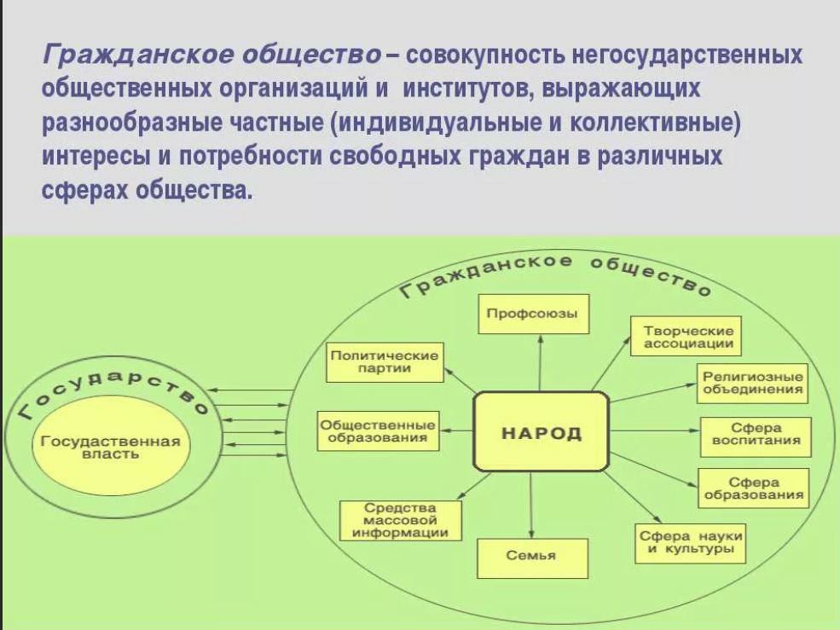
Домашнее задание
Изучить материалы лекции и ответить письменно на вопросы
Контрольные вопросы
  - Дайте определение гражданского общества.
  - Каково значение институтов гражданского общества.
  - Как вы поняли, что такое гражданская инициатива?
  - Для чего создан сайт «Российская общественная инициатива» (РОИ)

Легитимность — согласие народа с властью, его добровольное признание за ней права принимать обязательные решения.

